Communiqué de presse

Dans le champ de tension entre l'art et la technologie
Le MAK Design Labor mise sur la durabilité et sur une solution lumière de Zumtobel

Dans le nouveau laboratoire de design du MAK, EOOS montre le potentiel qui réside dans une conception durable, destinée à minimiser l'impact sur l'environnement et à maximiser la qualité de vie. Une solution lumière à LED aide à atteindre ces objectifs ambitieux.

Dornbirn, juillet 2014 – À l'occasion de son 150e anniversaire, le MAK (Musée des arts appliqués) de Vienne a réinterprété son exposition permanente d'études, le MAK Design Labor. En collaboration avec le studio de design EOOS et aidé dans la conception de l'exposition par le IDRV (Institute of Design Research Vienna), le directeur du MAK, Christoph Thun-Hohenstein, a réalisé un concept qui permet aux visiteurs de voir le design comme un catalyseur de qualité de vie. Un design qui montre qu'aujourd'hui. la durabilité n'est plus une simple tendance, mais une nécessité. Avec l'aménagement du nouveau laboratoire de design du MAK, EOOS prouve une fois de plus qu'il n'est pas nécessaire de se satisfaire du plus petit dénominateur commun lorsqu'on veut allier esthétique et écologie. La solution lumière, poursuivant la longue collaboration d'EOOS avec Zumtobel, s'inscrit également dans ce contexte.

Cette approche du design repose sur un engagement très clair de la part d'EOOS : réduire l'empreinte carbone au minimum. Un principe qui se reflète entre autres dans la décision d'utiliser des podiums modulaires en bois massif, de réutiliser les vitrines d'exposition et d'installer des luminaires à LED efficaces en énergie. L'utilisation de bois - qui fixe le CO² - comme matériau principal a non seulement un effet positif sur le bilan carbone, mais crée également une ambiance chaleureuse qui invite à découvrir et à prendre son temps. La solution lumière soutient cette atmosphère de base et permet au visiteur de découvrir les multiples facettes de l'art appliqué. Sur une superficie de 2 000 m², au lieu des 100 projecteurs halogènes peu efficaces, près de 300 projecteurs à LED DISCUS evolution éclairent individuellement les quelque 2 000 pièces exposées. Bien qu'il y ait maintenant trois fois plus de luminaires, la consommation d'énergie a diminué de 32 %. Une partie des luminaires est graduable directement sur le luminaire, 40 projecteurs peuvent être commandés via l'interface DALI ; les deux possibilités se répercutent positivement sur la consommation énergétique et assurent un éclairage différencié des divers îlots thématiques de l'exposition.

L'aménagement du laboratoire de design du MAK n'est pas seul à établir de nouvelles normes de design écologique, au niveau du contenu, l'exposition a également pour objectif de revaloriser l’artisanat et la durabilité de produits, et c'est ainsi que les îlots thématiques entraînent le visiteur dans un voyage à travers le design du passé et du futur.
Avec son aspect typique caractérisé par les lamelles radiales du dissipateur de chaleur passif, le DISCUS s'intègre dans l'ensemble comme s'il était lui-même une pièce d'exposition. Pour la conception de la dernière génération du DISCUS, EOOS s'est laissé inspirer par le disque solaire archaïque et a exploité tout le potentiel de la technologie LED moderne pour réaliser une forme encore plus plate qui minimise l'empreinte écologique. L'optique amovible, qui s'adapte de manière extrêmement flexible aux nouvelles tâches d'éclairage, prolonge la durée de vie du produit. Une lumière d'accentuation précise, avec un remarquable rendu des couleurs de Ra 92 et un flux deux fois plus puissant que les prédécesseurs souligne l'efficacité de la gamme DISCUS evolution.

Combinant technologie ultramoderne et design intelligent, EOOS et Zumtobel ont également développé ensemble le luminaire à pictogramme innovant ONLITE CROSSIGN. Avec juste trois watts de puissance absorbée et un rendement de plus de 100 lumens/watt, ce luminaire extrêmement efficace s'est qualifié pour assurer l'éclairage de sécurité du MAK. La surveillance et l'alimentation de l'éclairage de sécurité sont assumées par le système de batterie centrale ONLITE CENTRAL CPS, un système modulaire permettant des solutions sur mesure et l'optimisation du rapport fonctionnalité/coûts.

Le MAK
Depuis toujours, le MAK se situe dans le champ de tension entre tradition et modernité. Créé au 19e siècle par l'empereur François-Joseph en tant que « musée autrichien royal et impérial de l'art et de l'industrie », LE MAK est aujourd'hui un musée pour l'art et le quotidien. Dans ses différentes salles du bâtiment sur le Ring, le MAK thématise l'avenir en confrontant des questions importantes de politique sociale avec des perspectives et approches de l'art contemporain, de l'art appliqué, du design et de l'architecture et agit comme moteur de changement positif de la société sur le plan social, écologique et culturel.

Le MAK présente encore jusqu'au 5 octobre 2014 l'exposition « Hollein ». Hans Hollein, le seul Autrichien à avoir obtenu un prix Pritzker et concepteur dans le sens le plus large du terme, a donné une nouvelle dimension au concept « architecture ». L'exposition entre dans son univers et offre une vaste révision de l'ensemble de son œuvre à l'aide de matériel encore jamais publié provenant des archives de Hans Hollein.

Légendes :
(Crédits photos : MAK DESIGN LABOR, 2014 © Bruno Klomfar / Zumtobel)
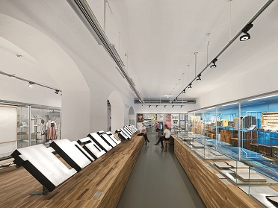
Bild 1: Le nouveau concept du laboratoire de design du MAK montre le design comme catalyseur d'une nouvelle qualité de vie.
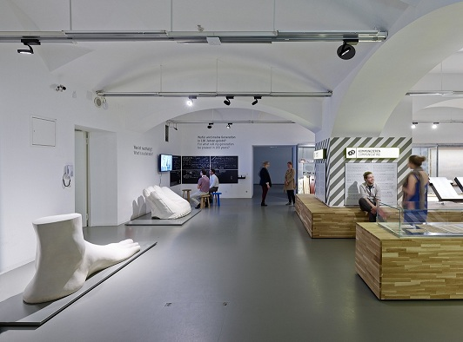
Bild 2: Sur une superficie de 2 000 m², au lieu des 100 projecteurs halogènes peu efficaces, près de 300 projecteurs à LED DISCUS evolution éclairent individuellement les quelque 2 000 pièces exposées.
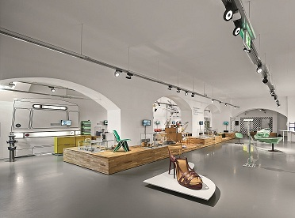
Bild 3: Avec son aspect typique caractérisé par les lamelles radiales du dissipateur de chaleur passif, le DISCUS s'intègre dans l'ensemble comme s'il était lui-même une pièce d'exposition. Le luminaire à pictogramme est lui aussi né de la collaboration entre EOOOS et Zumtobel.
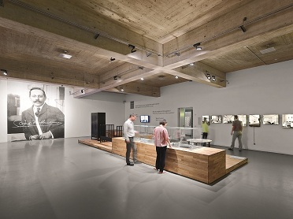
Bild 4: L'utilisation de bois - qui fixe le CO² - comme matériau principal a non seulement un effet positif sur le bilan carbone, mais crée également une ambiance chaleureuse qui invite à découvrir et à prendre son temps.

Contact de presse :
Zumtobel Lighting GmbH
Sophie Moser
Gestionnaire RP
Schweizer Strasse 30
A-6850 Dornbirn

Tél +43-5572-390-26527
Mobile +43-664-80892-3074
E-Mail sophie.moser@zumtobel.com

www.zumtobel.com

Zumtobel
Zumtobel est un leader international dans la fourniture de systèmes d'éclairage globaux offrant une interaction vivante entre la lumière et l'architecture. Leader de l'innovation, Zumtobel propose un vaste portefeuille de luminaires haut de gamme et de systèmes de gestion pour l'éclairage professionnel de bâtiments dans les applications bureau, formation, vente, commerce, hôtellerie et bien-être, santé, art et culture, industrie. Zumtobel est une marque de la société Zumtobel AG avec siège social à Dornbirn, Vorarlberg (Autriche).
Zumtobel. La lumière.

